Nome: Paula Thaylane da Cunha Souza.

Orientações: Para facilitar a correção, favor preencher as respostas em vermelho.

Após a conclusão da atividade enviar para o e-mail: [georgeviana@rn.senai.br](mailto:georgeviana@rn.senai.br)

**Lista de Exercício n° 04 – Introdução a Java**

De acordo com o conteúdo abordado em sala de aula, responda o que se pede nas questões abaixo:

1. Qual a vantagem de se utilizar um vetor invés de um conjunto de variáveis? E em espaço em memória, qual a vantagem que isso gera? A utilização do vetor diminuí o tamanho do código, já que as informações estão armazenadas num único objeto, o uso da memória acaba por diminuir.
2. Qual a maneira mais eficiente de se percorrer uma matriz por completo, para que possamos alterar cada um de seus valores? Explique a sua resposta.

Usando o FOR. Porque o FOR vai passar por toda matiz.

1. Gere e imprima uma matriz M 4 x 4 com valores aleatórios em 0-9. Após isso determine o maior número da matriz e a sua posição (linha, coluna).

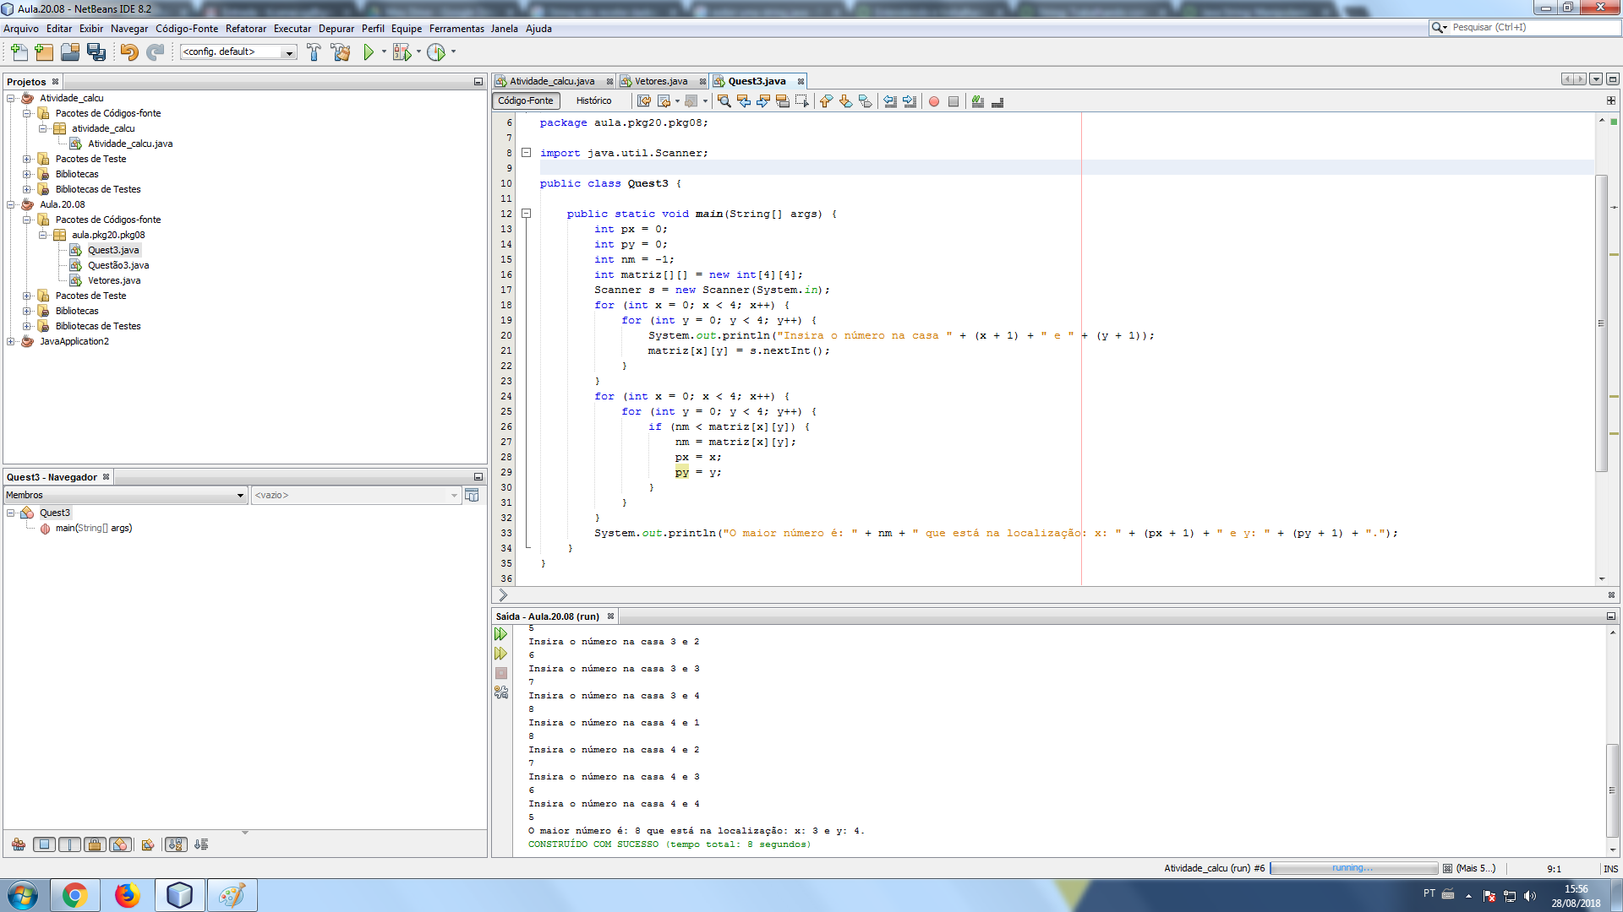

1. Faça um programa para armazenar um uma matriz os compromissos de uma agenda pessoal. Cada dia do mês deve conter 24 horas, onde para cada uma destas 24 horas podemos associar uma tarefa específica (compromisso agendado). O programa deve ter um menu onde o usuário indica o dia do mês que deseja alterar e a hora, entrando em seguida com o compromisso, ou então, o usuário pode também consultar a agenda, fornecendo o dia e a hora para obter o compromisso armazenado.

